
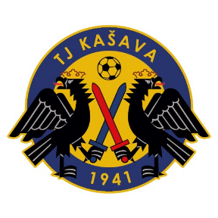
Pozvánka
Spolek TJ Kašava Vás srdečně zve na výroční valnou hromadu
v cukrárně „U Šarmanů“ dne 1.2 2025 od 17.00 hodin (účast členů povinná)

Program :

Zahájení a seznámení s programem schůze, přivítání hostů
Informace trenérů - muži, st. žáci, ml. žáci
Zpráva hospodáře
Zpráva předsedy
Slovo hostů a diskuze
OBČERSTVENÍ ZAJIŠTĚNO

